# Integrationstesten

I integrationstesten er hardwaren i form af et fumlebræt opbygget med en operationsforstærker og et lavpasfilter, sat sammen med softwaren igennem DAQ’en.

For at simulerer et blodtrykssignal, bruges analog discovery til at sende et simuleret blodtryks signal igennem med en frekvens på 20mHz, en amplitude på 2mV og et offset på 9mV.

Softwaren og hardware integration kan vurderes ud fra screendumps af hovedGUI, hvor der kan konkluderes at de kan integrere med hinanden, hvis der bliver vidst et blodtrykssignal på brugergrænsefladen. På figuren neden for, ses opstillingen af hardwaren med et veroboard der består af operationsforstærkeren og lavpasfilteret. Veroboardet er tilkoblet analog discovery, for at modtage blodtrykssignalet. Veroboardet modtager forsyningsspænding fra to 9 V batterier. DAQ’en er tilkoblet veroboarde, da den modtager blodtrykssignalet efter at der har været igennem operationsforstærkeren og lavpasfilteret. DAQ’en sender herefter blodtrykssignalet ind i softwaren for blodtryksmålesystemet.

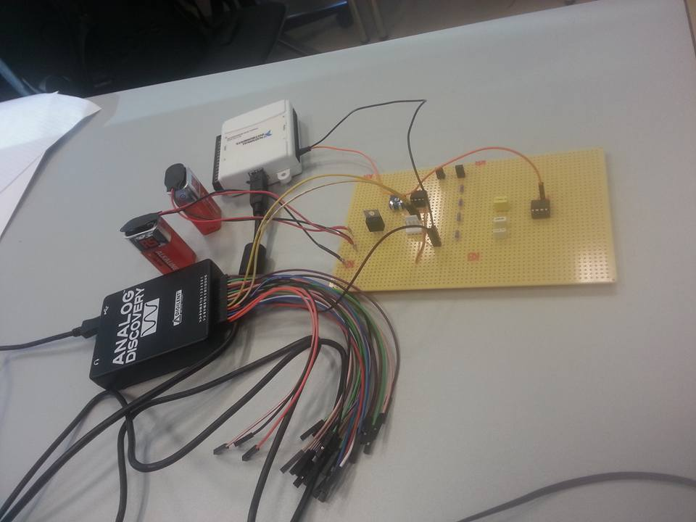

Figur Opstillning af hardware med analog discovery, DAQ, veroboard og spændingsforsyning

På figuren neden for, ses der at der kommer et signal ind, der minder om et blodtrykssignal. Et blodtrykssignal for en raskperson, skal nemlig ligne signalet der ses på billedet figuren neden for, hvor signalet har en top og derefter flader ud. . Det kan derfor konkluderes at der bliver præsenteret et udglattet blodtrykssignal på brugergrænsefladen, da det har en top, og derefter ligeså stille flader ud. Blodtrykssignalet er udglattet, da det er påtrykt det digitale filter.

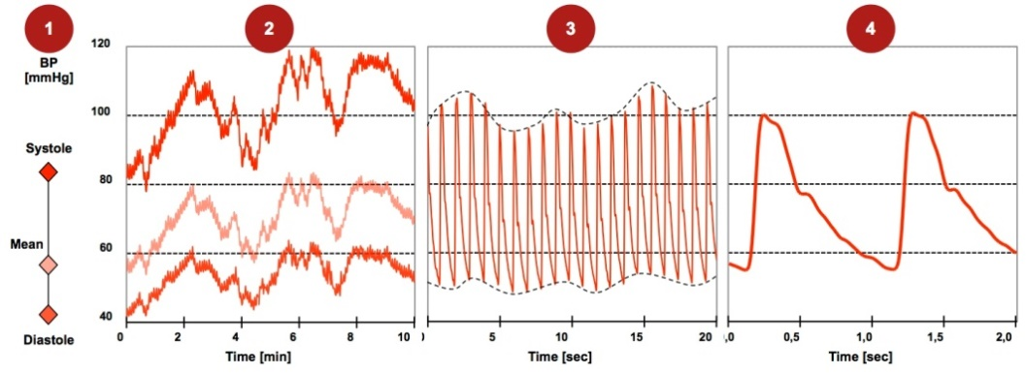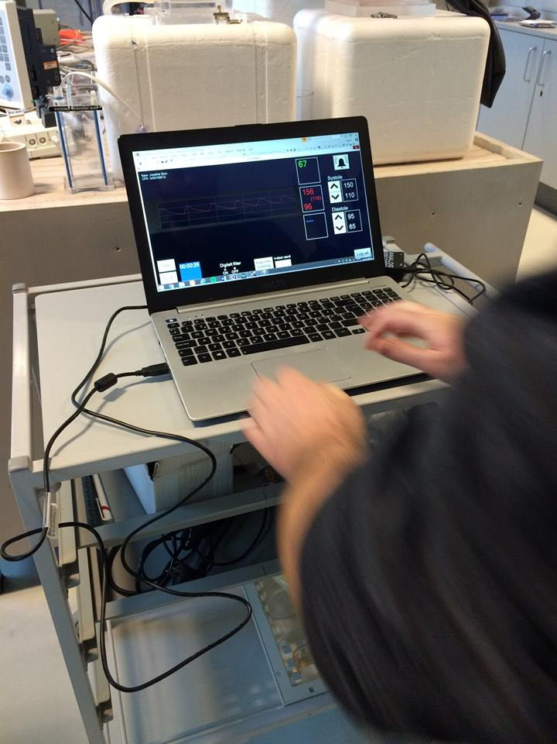

Figur Blodtryksmålersystemet der præsentere et blodtrykssignal Figur 3 Blodtrykssignal for en rask person

Konklusionen på integrationstesten er, at softwaren modtager et blodtrykssignal fra hardwaren. Softwaren kan også analyser på blodtrykssignalet der bliver læst ind af DAQ’en, da der vises værdier for systolen, diastolen og middeltrykket(vises i parentes) på brugergrænsefladen. Herved kan det konkluderes at integrationstesten viser fuld integration mellem hardware og software, da der kan sendes et simuleret blodtrykssignal igennem operationsforstækeren og lavpasfilteret på veroboardet, hvorefter signalet opsamles med DAQ’en og bliver præsenteret på brugergrænsefalden.